**VIVIENDO MI ROL EN EL MATRIMONIO**

**SI ERES ESPOSO**

1. Vas a observar cuidadosamente durante varios días a tu esposa y cuando estés preparado le harás una carta donde describas todas las cualidades, características, dones que identifiques en ella. Acomodaras la carta de la forma que estén explícitas cada una de esas características bíblicas.
2. Luego de tener la carta es importante que asignes un día para invitarla a salir, reunirse o tener un plan juntos.
3. Una vez esté confirmado ese encuentro, en el lugar de reunión vas a leerle la carta que hiciste y vas a decirle por qué evidencias esas características en ella.

**SI ERES ESPOSA**

1. Cada que prepares el desayuno, almuerzo o cena añade una pequeña nota describiendo quién es tu esposo con una cualidad que encuentres en la biblia, detrás de la nota escribe un regalo especial que tienes para él, ponle varias opciones para que él pueda escoger ejemplo: Un masaje, besos, una noche romántica, etc)
2. Cuando el esté desayunando, almorzando o cenando ten conversaciones donde afirmes y honres esas características que has identificado.
3. Si él te preguntá el porqué de esa característica, lee el pasaje bíblico que la respalda y resalta en tu pareja el hombre tan especial que es, y pídele que escoja su regalo especial.

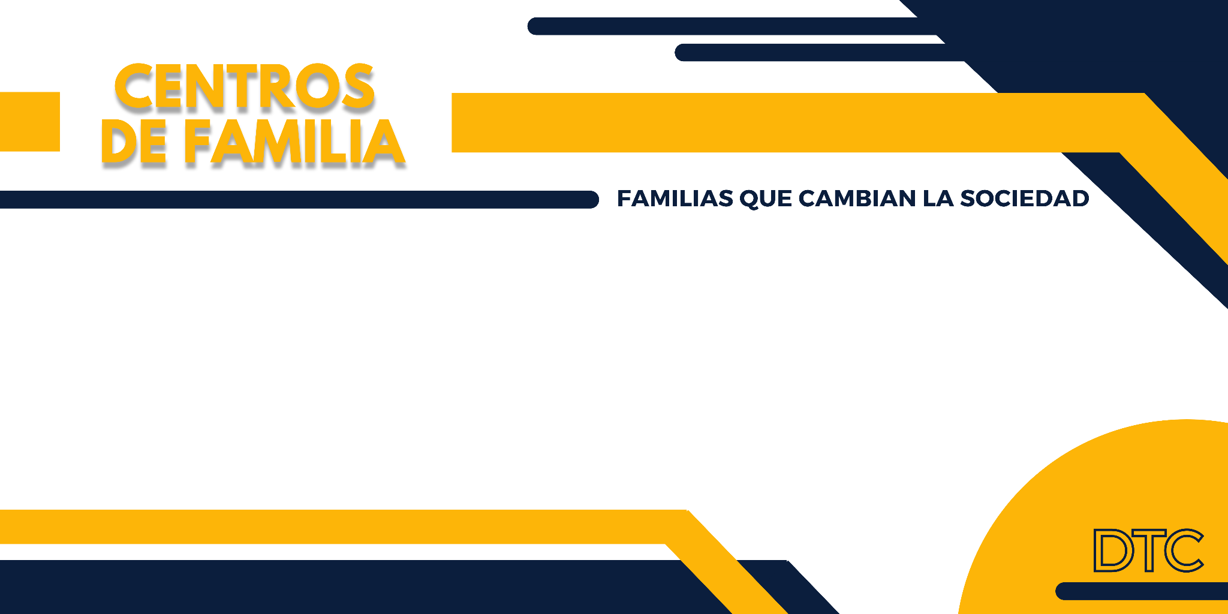

1. **EL MATRIMONIO NACE DEL CORAZÓN DE DIOS COMO ALGO BUENO PARA TODA LA VIDA**

**RETO DE LA SEMANA 1**

Cada día esta semana van a pensar y decir una frase corta de porque su matrimonio ha sido algo bueno.

Ejemplo:

**El esposo**: el matrimonio es algo bueno porque mi esposa ha sido mi compañera durante todo este tiempo

**La esposa**: el matrimonio para mí ha sido algo bueno porque me he sentido amada y he podido ver el amor de Dios a través de mi esposo

Al final de la semana recordar esas cosas y cada vez que tengan una conversación testifiquen lo bueno del matrimonio.

1. **EN EL MATRIMONIO EL ESPOSO Y LA ESPOSA TIENEN ROLES QUE SON GUIADOS Y PERFECCIONADOS POR JESUS**

**RETO SEMANA 2**

CARACTERÍSTICAS DEL ESPOSO:

1. Es reafirmador

2. Es líder

3. Es proveedor

4. Es ejemplo del corazón de Dios

5. Enamorado protector

6. Es ejemplo de la soberanía de Dios

Identifica en cuál de estas áreas deberías fortalecer tu rol como esposo y en esta semana identifica una actividad especifica que le muestre a tu esposa que estás trabajando en tu rol

Ejemplo: reafirmar las virtudes de tu esposa, decirle lo linda que se ve, decirle algo lindo todos los días, darle cariño hacer algo que hacías, pero a raíz del tiempo ya no haces con tu esposa.

CARACTERÍSTICAS DE LA ESPOSA

1. Es mujer virtuosa

2. Es apoyo

3. Es ayuda idónea

4. Es administradora

5. Es reflejo del amor de Dios

Identifica en cuál de estas áreas deberías fortalecer tu rol como esposa y en esta semana identifica una actividad específica que le muestre a tu esposo que estás trabajando en tu rol.

Ejemplo: cuando tenga alguna discusión ora antes de hablar con rabia se reflejó del amor de Dios

1. **EL MATRIMONIO ES DELEITE QUE JAMÁS TERMINA**

**RETO DE LA SEMANA 3**

· En qué área identificas que debes trabajar con tu pareja

| **ESPIRITUAL** | **EMOCIONAL** | **SEXUAL** | **MINISTERIAL** |
| --- | --- | --- | --- |
| Orar juntos  Leer la biblia juntos  Hablar de Dios juntos  Adorar juntos un momento del día | Usar diariamente una palabra de amor hacia tu pareja que no le digas usualmente.  Hacer algo en pareja que les recuerde cómo se enamoraron  Dar un detalle a tu pareja sin que sea una fecha especial | Tener una cita juntos antes de tener relaciones sexuales  Identificar que han perdido o lastimado en su área sexual y tratar de remediarlo.  Al terminar cada relación íntima abraza a tu pareja dile cuanto la amas y hablan de momentos especiales que han vivido juntos | Identificar en que área de servicio o ministerio Dios los ha llamado como pareja  Si tienes un llamado claro hacer algo para dar testimonio de tu llamado (familia, amigos, conocidos).  Hablar en pareja sobre cuál es su propósito como matrimonio. |